天津师范大学2011年艺术类招生
音乐学（理论作曲）考试大纲
音乐学（理论作曲）专业最终成绩为笔试和面试成绩之和，满分为700分。
第一部分 乐理
一、考试目的与要求
理论作曲专业人才必须是具备较高的音乐理论素质的人才，乐理是进行作曲技术理论学习的必备的、最基础的理论知识，理论作曲专业考生乐理知识水平要达到本科音乐专业乐理修毕水平。通过乐理考试能够测试出考生是否具备进入高等院校学习作曲技术理论所必须具备的音乐理论水平。乐理考试通过笔试考察考生对音乐基础理论的掌握情况，全面测试对乐理知识的各个知识点的掌握情况。
二、考试形式
笔试，总分为100分，考试时间为90分钟。
三、考试内容
1．音、音高、音律、记谱
⑴音级、全音、半音、音符、休止符等。
⑵音的分组、谱表等。
⑶简单的律学知识。
2．节奏与节拍
⑴节拍的种类。
⑵音值组合。
3．术语与标记
速度记号、力度记号、省略记号、演奏法记号、装饰音、常用术语等。
4．译谱
包括简谱译线谱、线谱译简谱。
5．移调
音程移调法、增一度移调法移调、改变调号移调法。
6．音程与和弦
⑴构成与识别音程、单音程与复音程、音程转位、等音程等。
⑵三和弦与七和弦的构成与识别、和弦转位、等和弦等。
⑶调式中的音级、音程与和弦。
7．各种大小调式、五声性民族调式、特种调式
⑴自然、和声、旋律大小调。
⑵五声性五声、六声、七声调式。
⑶特种调式。
⑷调式变音、半音阶等。
8．转调
⑴近关系调
⑵转调的类型
⑶转调分析
四、参考书目及测试范围
1．《音乐理论基础》李重光 编著,人民音乐出版社
测试范围：第一章至第十四章。
2．《基础乐理教程》袁丽蓉 编著,南开大学出版社
测试范围：第一章至第十五章。
3．《乐理基础教程》孙从音 主编,上海音乐出版社
测试范围：第一章至第十一章。
五、试卷结构（仅供参考）
1．选择题（单选或多选） 约占10%
2．填空题 约占10%
3．音值组合 约占10%
4．音乐术语及标记 约占10%
5．移调 约占10%
6．音程、和弦的构成或识别 约占10%
7．调式中的音程与和弦 约占10%
8．大小调式、民族调式、特种调式 约占30%
六、2010年测试试题
一、回答下列问题
1.目前我国常用的律制有几种？写出名称。
2.用中文回答下列的音乐术语。
a．Largo b．Vivace c．Alla marica d．Dolce e．Agitato
3.分别写出下列谱号的名称及各音的音名。
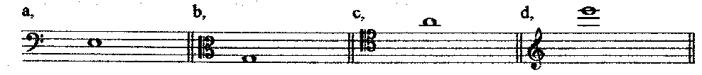
二、音值组合及节奏
1.下列连音符等于一个什么音符？
2.按指定的拍子重写下面的节奏。
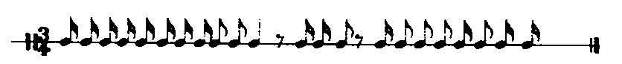
3.下面的拍子属于哪一类？
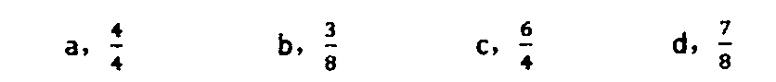
三、写出下列省略记号的实际演奏
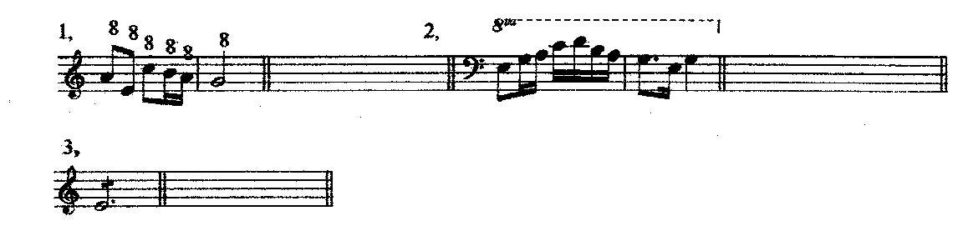
四、将简谱译成五线谱（按指定的调）
五、写出下列指定的音程与和弦，等音程需写出前后音程的名称。
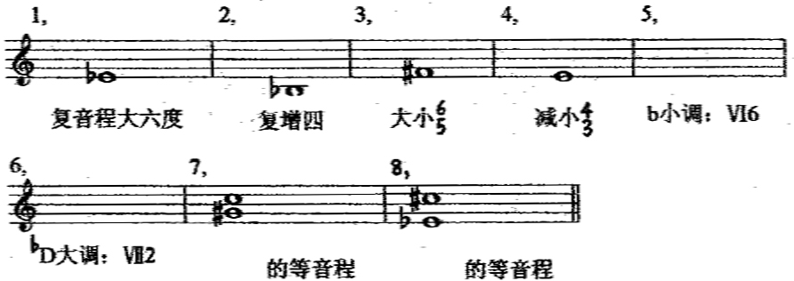
六、将下列旋律低一个小二度记出，写调号。
七、写出下列音阶
G旋律大调上、下行。
D大调半音阶上、下行。
以g为主音的弗里几亚调式。
八、分析下面谱例的调性
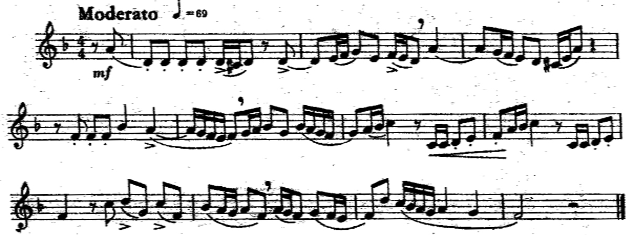
第二部分 听写
一、考试目的与要求
理论作曲专业人才必须要有良好的听觉能力，具备良好的音乐听觉能力是一切作曲技术理论学习的前提，通过听写考试能够测试出考生是否具备进入高等院校学习作曲所必须具备的音乐听觉能力。通过听写笔试考试考察考生的音乐听觉能力，重在针对作曲技术理论学习所要求的基本听觉能力的测试。
二、考试形式
笔试，总分为100分，考试时间为30-45分钟。
三、考试内容与试卷结构
1．旋律音程（多音组）听辩。（每组弹三遍，每遍给标准音。约占20%）
基本音级与变化音级相结合，可以有大跳，相邻音之间没有复音程。
2．和声音程听辩，要求写出音程名称。（每个弹三遍，每遍给标准音。约占20%）
音程中可以有变化音。协和音程与不协和音程分配合理。
3．和弦听辩，要求写出和弦名称。（每个弹三遍，每遍给标准音。约占20%）
四种三和弦的原转位，以大小七、小七和弦原转位为主体的七和弦的原转位，和弦中有变化音。
4．单旋律听辩，要写明调号、拍号。（弹五遍，每遍前后给标准音。约占25%）
（1）旋律顺畅、音域合理。
（2）拍号为2/4、3/4、4/4、6/8拍。常用节奏与较复杂节奏相结合。
（3）三个升、降号以内的自然、和声、旋律大小调式或民族调式。
（4）长度在8小节左右。
（5）要求五线谱记谱。
5．四部和声听写。（弹五遍，每遍前后给标准音。约占15%）
两个升降号以内，用4/4拍记谱，不超过八个和弦。包含属七或导七和弦的解决，和弦连接合理。
四、参考书目
《听觉训练》隋镛、傅红妹 著，上海音乐出版社；参考重点为上册内容。
五、2010年测试试题
一、旋律音程。每遍给标准音，弹三遍。
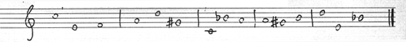
二、和声音程，要求写出音程名称，每遍给标准音，弹三遍。
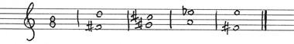
三、单个和弦。要求写出和铉名称，每遍给标准音，弹三遍。
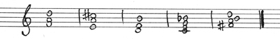
四、单声部旋律，要求写明调号、拍号，每遍前后给标准音，弹五遍。
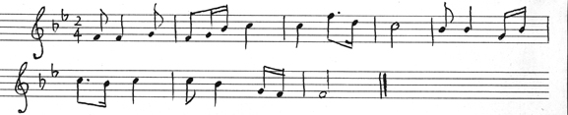
五、四部和声，每遍前后给标准音，弹五遍
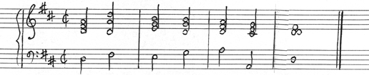
第三部分 和声学
一、考试目的与要求
理论作曲专业人才必须是具备较高的音乐理论素质的人才，和声学是作曲技术理论中重要的学科，是进行音乐分析、音乐创作的必备的基础理论知识。通过和声考试能够测试出考生是否具备进入高等院校学习作曲技术理论所必须具备的和声学理论知识水平。和声考试通过笔试考察考生对和声学理论掌握情况，重在对最基础部分知识的测试。
二、考试形式
笔试，总分为100分，考试时间90分钟。
三、考试内容
1．原位与转位的正三和弦
2．三音跳进
3．终止四六和弦
4．经过与辅助的四六和弦
5．属七和弦、属九和弦、属加六和弦
⑴属七和弦
⑵属九和弦
⑶属加六和弦
6．下属七和弦
7．导七和弦
8．各个副三和弦
⑴Ⅱ6与Ⅱ和弦
⑵Ⅵ级三和弦
⑶大调中Ⅲ和弦
⑷Ⅶ6和弦
9．重属和弦
10．离调
11．到一级关系调的转调
三、参考书目及测试范围
1．《和声学教程》伊·斯波索宾 等编著，人民音乐出版社
测试范围：第一章至二十四章、二十八章至三十五章。
2．《和声学教程》桑桐 著 上海音乐出版社
测试范围：第一章、第二章、第三章、第六章至第十三章。
四、试卷结构
1．为旋律配四部和声（约占60%）。
2．分析实际音乐片段的和声（约占40%）。
五、2010年测试试题
一、为旋律配四部和声（要求写出调性以及和声功能标记）
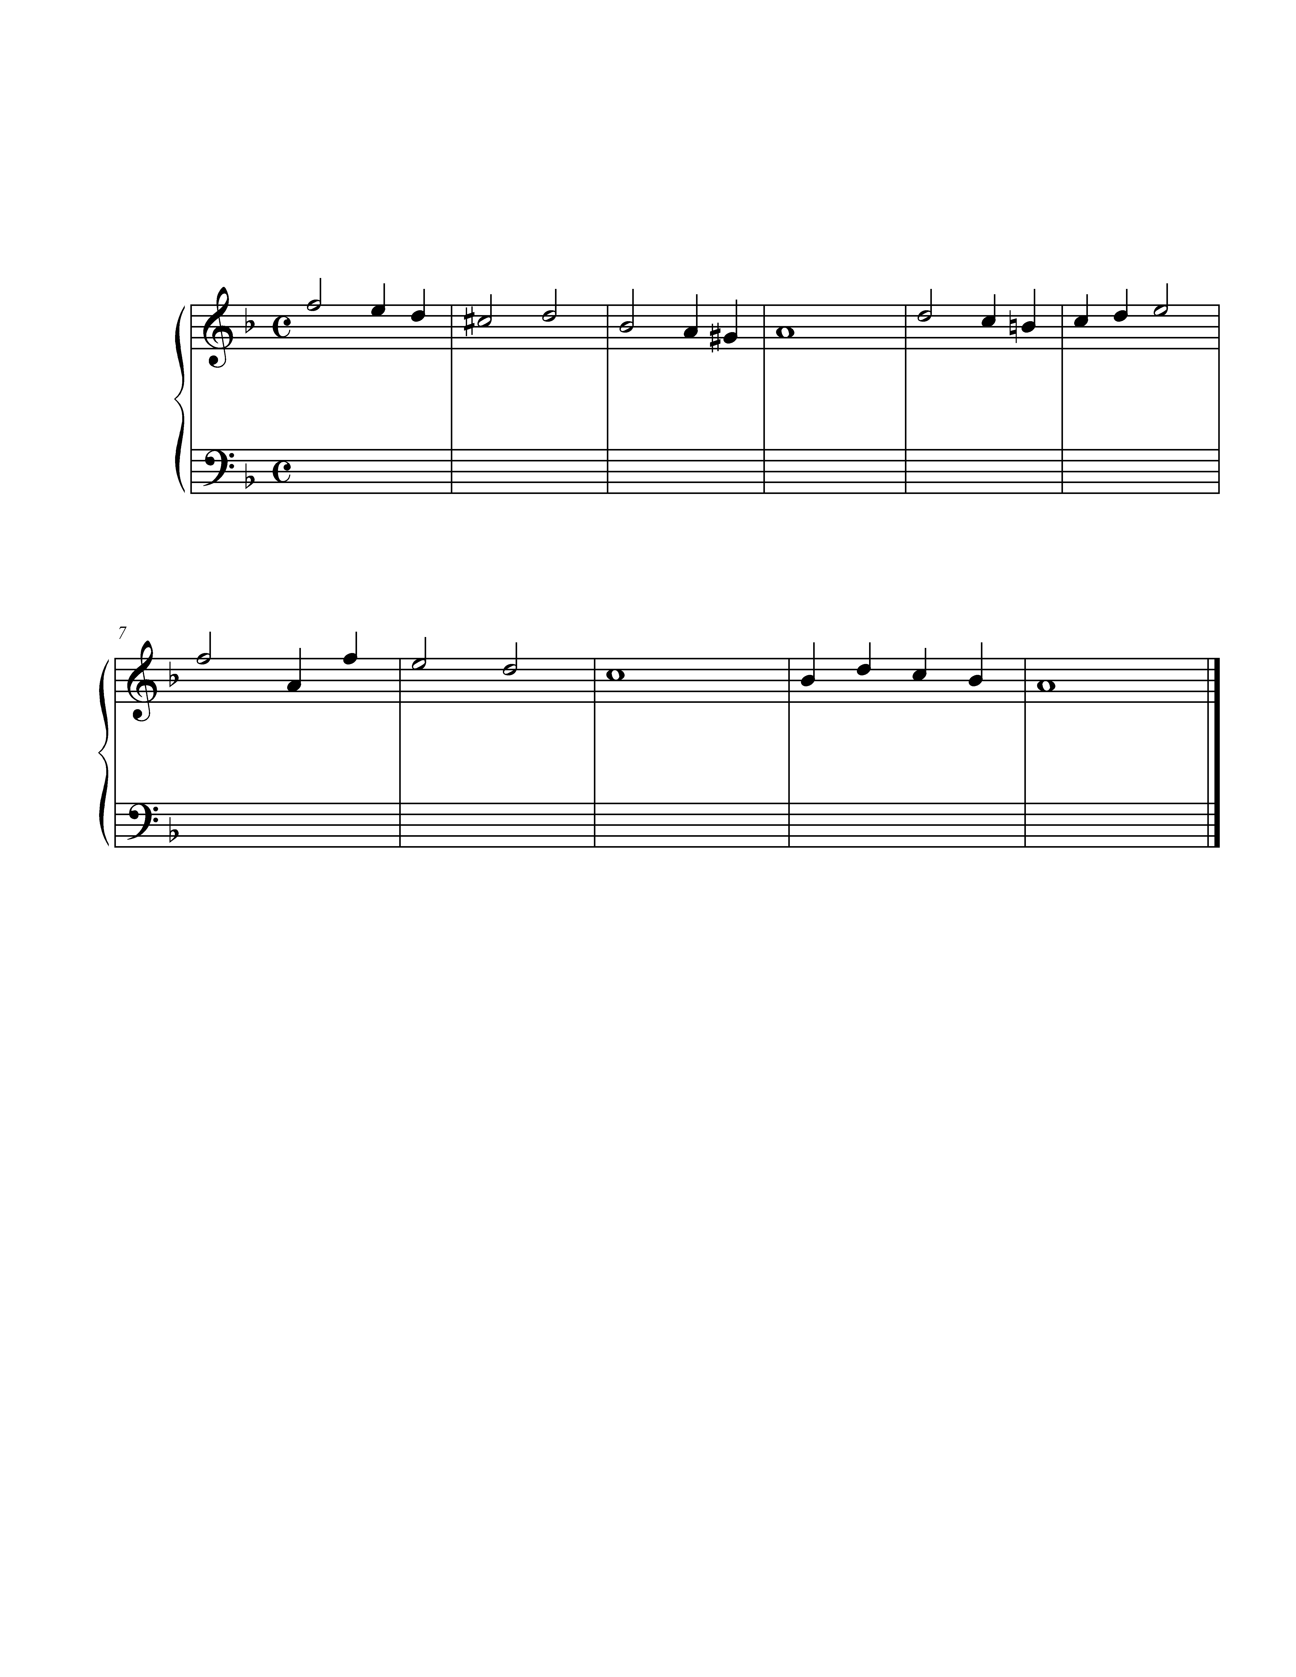
二、分析下面音乐片段的和声（要求标出调性以及和弦功能标记）
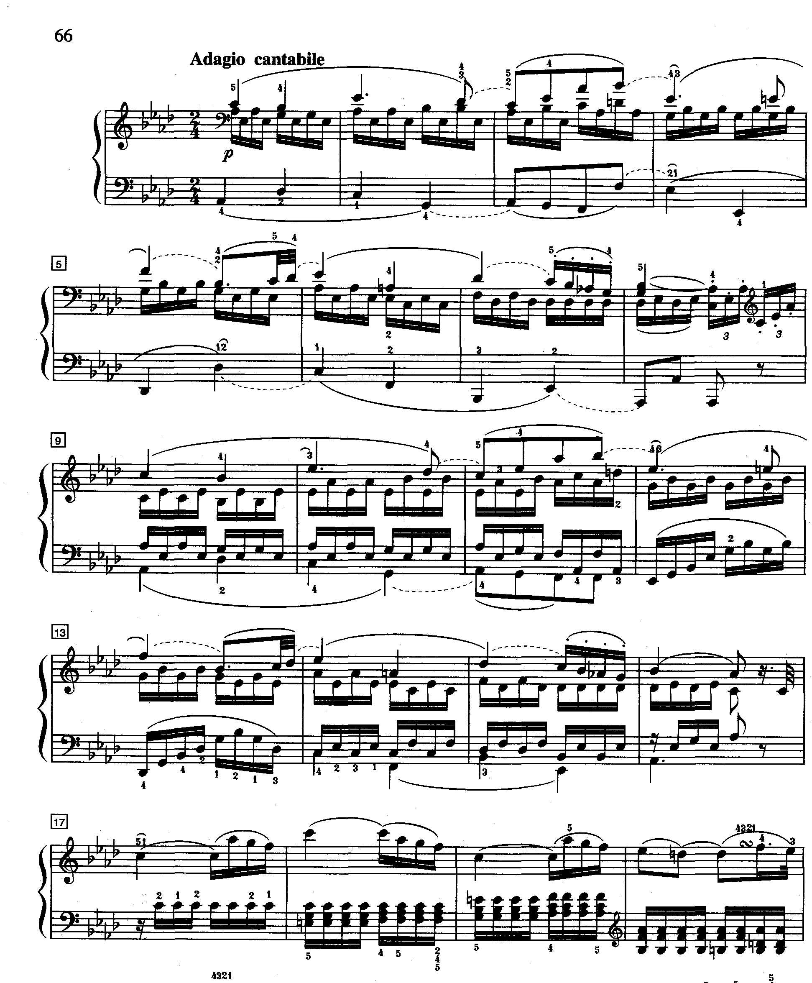
第四部分 作曲
一、考试目的与要求
理论作曲专业人才必须是具备一定音乐创作实践能力的人才，歌曲写作是作曲技术理论中重要的创作实践环节，是将作曲技术理论知识高度结合的综合能力的体现。通过歌曲写作考试能够测试出考生是否具备进入高等院校学习理论作曲所需的创作实践能力。
二、考试形式
笔试，总分为100分，时间为90分钟。
三、考试内容
根据所给歌词创作歌曲一首。
要求：1．音乐完整，旋律流畅。
2．音乐整体风格统一。
3．旋律与歌词情绪吻合。
4．可以带钢琴伴奏，也可以不带钢琴伴奏。
三、参考书目及测试范围
1．《歌曲写作教程》樊祖荫 著，人民音乐出版社、上海音乐出版社
测试范围：第一章至第十章、第十二章。
2．《音乐的分析与创作》杨儒怀 著，人民音乐出版社
测试范围：第一章至第十六章。
四、2010年测试试题
为以下歌词创作一首歌曲（不必写伴奏）,要求：音乐完整、旋律风格统一、音乐与歌词情绪相吻合.
你不要问我是谁

你不要问我是谁，
我像那山间的流水，
追寻着干旱的土地，
带去一片青翠。

我还像一只报春鸟，
款款地飞，款款地飞，
你找到春天就找到我，
你不要问我是谁。

你不要问我是谁，
我像那明月的光辉，
照耀着家乡的土地，
带去甜美的安睡。

我还像一阵晚风，
轻轻地吹，轻轻地吹，
你找到安宁就找到我，
你不要问我是谁。
第五部分 面试
一、考试目的与要求
理论作曲专业人才必须是全面具备音乐理论与实践能力的人才，除笔试外，钢琴演奏、民歌演唱和视唱的面试测试是重要的环节，能够测试出考生是否具备进入高等院校学习理论作曲所需具备的音乐演奏、演唱等能力。
二、考试形式
面试，考试时间不超过30分钟，考试内容为：
①钢琴演奏：演奏乐曲两首，曲目自选，应包括大型乐曲或奏鸣曲的单乐章一首（100分）
②民歌演唱：演唱具有不同地域特点的民歌三首（100分）
③视唱：具有一定技术难度的三升三降以内的旋律一首（100分）
三、评分标准
1．钢琴演奏
优秀，85分（含）以上
完整演奏两首钢琴作品，其中包括大型乐曲或奏鸣曲的单乐章一首。方法正确，演奏状态自然、松弛，富有情感和激情。演奏流畅、清晰、准确，演奏技术成熟。作品演奏完整，能够准确把握作品的艺术风格，有较强的音乐感觉和音色把握能力，富有感染力。
良好，75分-84分
完整演奏两首钢琴作品，其中包括大型乐曲或奏鸣曲的单乐章一首。方法正确，弹奏状态自然，松弛，对于作品谱面的要求能够正确的表现，有较强的演奏技术能力，演奏清楚、流畅、准确。能够表现作品的基本风格，有一定的音乐表现能力。
中等，60分-74分
完整演奏两首钢琴作品，其中包括大型乐曲或奏鸣曲的单乐章一首。演奏方法基本正确，有一定的演奏技术能力，弹奏能够做到自然、流畅，能够基本把握作品的艺术风格，但表现力一般，声音和节奏的清晰度稍差，音乐感觉一般，音乐处理不够细腻。
较差，59分（含）以下
演奏两首或一首小型钢琴作品。演奏方法不够正确，弹奏状态不够自然，僵硬，演奏声音不够清楚，节奏把握不够准确，弹奏技术能力差，音乐作品风格把握不准确，感情表现力较差，作品演奏不够完整，演奏不流畅。
2．民歌演唱
民歌演唱是作曲专业复试考试中必要的一项内容，是对学生民族音乐素质、乐感及表现能力的测试。学生自备演唱3首中国民歌（地区不限），创作歌曲不在演唱范围之内。具体得分分为a、b、c、d、e、f、g七个档次。
a.能够完整演唱三首以上不同地域民歌，演唱流畅，歌唱情感强烈，能够准确把握民歌的风格，韵味浓厚。得分在90分（含）以上。
b.能够完整演唱三首以上不同地域民歌，演唱流畅，歌唱情感较好，并有一定民歌风格的表现力。得分在80-89分。
c.能够完整演唱三首以上不同地域民歌，且有音乐表现，演唱基本流畅，节奏、音准较好，但民歌演唱韵味一般。得分在70-79分。
d.能够完整演唱三首以上不同地域民歌，且有音乐表现，节奏、音准大致准确。得分在60-69分。
e.能够演唱三首民歌，两首民歌基本流畅，节奏、音准大致正确。得分在50-59分。
f.能够演唱三首民歌，一首民歌基本流畅，节奏、音准大致正确。得分在30-49分。
g.能够演唱民歌，但每一首都不能够完整、连贯。得分在30分以下，由考官灵活掌握。
3．视唱
主要从音准、节奏、音乐表现力（包括音乐的完整性；力度、速度、呼吸及表情记号准确；歌唱富有感情）三个方面来评分。具体得分分为a、b、c、d、e、f、g七个档次。
a.音乐流畅，音准正确，节奏准确，力度、速度、呼吸及表情记号准确，歌唱有感情。得分在90分（含）以上。
b.音乐流畅，音准正确，唱名准确，节奏准确，歌唱有感情。得分为80-89分。
c.音乐基本流畅，唱名准确，音准基本正确，节奏基本准确。得分在70-79分。
d.音乐基本流畅，大致音准，节奏大致准确，得分60-69分。
e.音乐不流畅，音准达到一半，节奏基本准确。得分在50-59分。
f.音乐不流畅，音准达到30%—40%左右，节奏不准确。得分在30-49分以上。
g.音乐不流畅，音准在30%以下，节奏不准确。得分在30分以下，由评分教师灵活掌握。
四、2010年测试试题（视唱）
